**Embedded System Project Laboratory**

**嵌入式系統專題實驗**

**實驗 (三)**

**MP4** 播放器

**授課教師：曾嘉影 老師**

**班 級：I3B**

**座 號：54**

**姓 名：黃子睿**

**題目 1：**

**MP4** 播放器

**實驗內容及問題說明**

試以範例步驟練習完成可以選擇手機SD 卡上影片來進行播放之MP4 Player。

(完成與範例相同功能程式給基本65 分)

試著練習其他Android 操作，修改、新增功能則再加分

（提示：1.解決選擇影片時按下返回鍵會錯誤之BUG. 2.增加封面布局、選

單功能. 3.顯示影片片名. 4.即使螢幕旋轉也不重來…等功能）。

**實驗程式及輸出畫面**

1. 建立一個新專案
2. Layout 新增一個VideoView 如圖

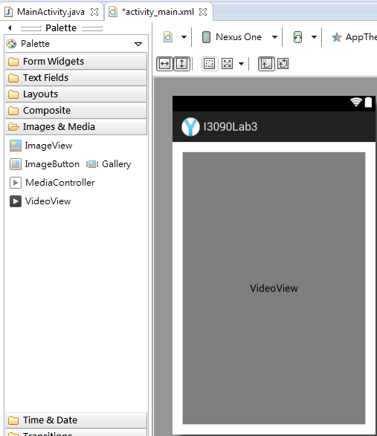

1. 如圖輸入VideoView 屬性程式碼

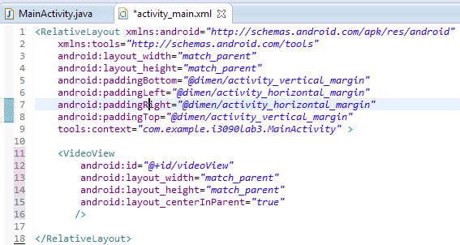

1. AndroidManifest 程式碼

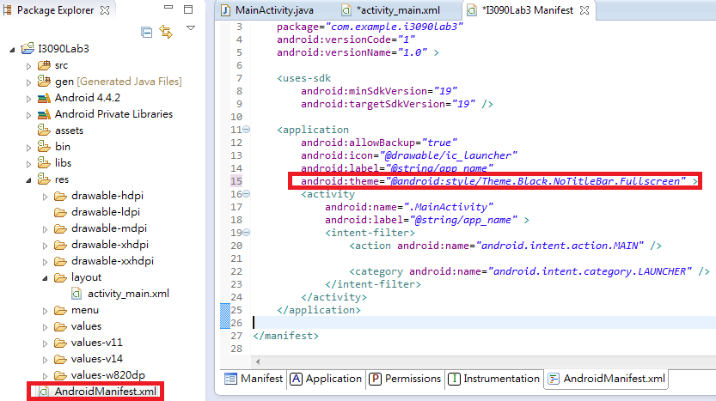

1. 主程式的部分

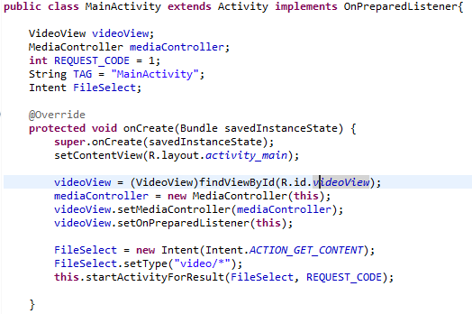

1. 選完檔案之後進到這個確認剛才選檔結果的函式，及prepared 狀態函式

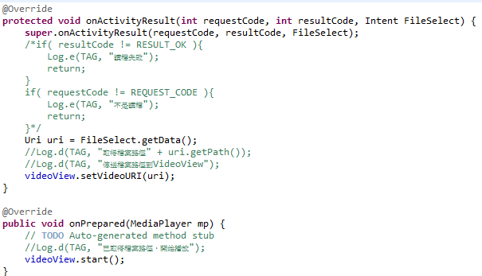

1. 控制按鍵動作

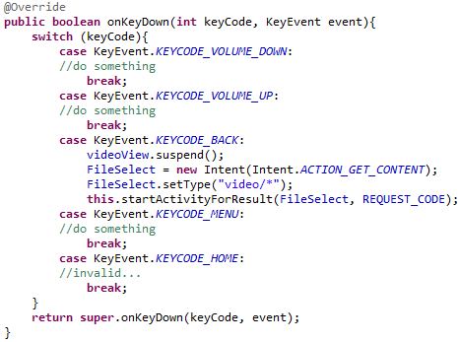

1. 在onActivityResult涵式中，加上finish();使之不會因回上一頁讀檔失敗而當掉。

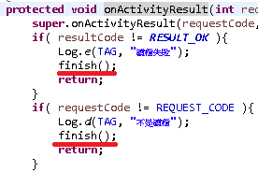

1. Layout 新增一個TextView後，在MainActivity底下新增紅色線段程式碼和onActivityResult涵式新增第二張圖程式碼，用以顯示標題



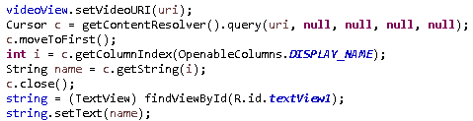

1. 開啟AndroidManifest，在activity屬性中新增底下程式碼，使螢幕旋轉後不重啟Activity



**實驗結果**

可以從手機選擇影片檔案播放，有快轉暫停等功能，按下返回鍵可重新選擇

欲播放之影片，且退出時不會當掉，旋轉手機螢幕也不重來。





**實驗紀錄**

在實驗中遇到一些問題

Q: 怎麼解決選擇影片時按下返回鍵會錯誤之 BUG ?

Ans: 想到第一次做實驗的時候，有成功做出返回鍵調用了 finish() 涵式，結果同樣套用在這次也可以。只是放的位置不對，後來看到老師的註解片段會產生錯誤訊息已幫助除錯，就順利找到該放的位置，也順利修補 BUG 。

Q: 怎麼顯示影片片名?

Ans: 這邊卡了很久的時間，自己也試了很久，一開始只有成功抓到 video:94 這種奇怪的名字，後來在朋友的幫助下，知道可以從點擊的位置直接抓取檔名，就成功顯示了。

Q: 如何讓螢幕旋轉，影片也不重播?

Ans: 一開始上網查了好多資料，有可以固定垂直/水平方向，也有隨著螢幕轉向不重啟 Activity ，不過在虛擬機裡怎麼試怎麼失敗，後來才聽到朋友說在虛擬機會失敗，但在手機跑會成功，於是研究了怎麼用手機跑，而在手機上跑的結果也順利成功。

Q: 怎麼用手機跑 app ?

Ans: 這其實是我第一次用手機跑，在朋友的幫助下才知道原來可以把編譯出來的 apk 檔直接丟在手機裡，接著再安裝執行就可以運行了，不過覺得每次編譯就要重新下載一次有點麻煩。

**思考分析**

第三次做嵌入式系統專題實驗，感覺跟上次有點類似，不過按鈕似乎ViedoView裡面就已經有了，也不用另外再新增一個按鈕出來。然後因為這次實驗也有讀檔案到虛擬機SD Card的功能像上次一樣，而解決返回鍵的BUG也是一樣，想到第一次實驗裡面也有用到finish涵式可以返回上一頁，了解到每次實驗其實都有關聯，所以每次實驗都要認真的體會每一步驟內容。這次比較頭痛的地方是在於旋轉畫面這方面，一開始不知道旋轉虛擬機影片並不會跟著旋轉，後來聽朋友說才知道原來要用手機看才會旋轉，但也因此查了很多與旋轉影片相關的資料，在增加影片標題時也是同樣的，靠著查找大量資料並迅速過濾有用的資訊來達到目的，過程雖然有點辛苦，但自己也因此學到了很多。